Menu Take Away:
(Acompanhamentos e molhos Não incluídos)
- Hambúrguer à Manezinho  (Pão, molho Mil Ilhas, dupla de carne de vaca, marmelada de cebola, dupla de bacon, dupla de queijo cheddar, aros de cebola e batata frita) | 19.00€
- Hambúrguer à Manezinho Picante  (Pão, molho Mil Ilhas, molho picante, jalapenhos e aros de cebola, dupla de: carne de vaca, marmelada de cebola, bacon, queijo cheddar e batata frita) | 20.00€
- Hambúrguer à Manezinho Simples  (Pão, molho Mil Ilhas, carne de vaca, marmelada de cebola, bacon, queijo cheddar, aros de cebola e batata frita) | 15.00€
- Hambúrguer à Manezinho Simples Picante  (Pão, molho Mil Ilhas, molho picante, carne de vaca, marmelada de cebola, bacon, queijo cheddar, jalapenhos, aros de cebola e batata frita) | 16.00€
- Hambúrguer de Atum  (Pão, molho tártaro, bife de atum, marmelada de cebola, aros de cebola e batata frita) | 18.00€
- Hambúrguer de Atum Picante  (Pão, molho tártaro, molho picante, bife de atum, marmelada de cebola, jalapenhos, aros de cebola e batata frita) | 19.00€
- Camarão alhinho  (Camarão temperado, acompanhado com de pão) | 14.00€
- Palitos de frango panados  (Com molho picante) | 9.00€
- Polvo à Manezinho (300gr)  (Com batata assada) | 29.00€

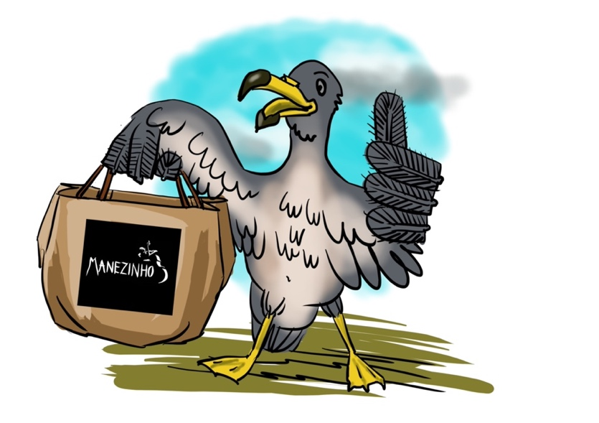
*Acresce no valor final 2.00€ em cada artigo

